艺术和体育学院2025年教育质量年报

一、学院概况
艺术和体育学院现开设音乐教育、美术教育、体育教育、舞蹈表演、社会体育、艺术设计、健身指导与管理7个专科专业，其中美术教育、音乐教育、体育教育为校级特色专业。学院聚焦基础教育与社会文化需求，培养“德、智、体、美、劳全面发展，兼具扎实教育理论与高水平专业技能”的优秀教育人才，现有专职教师77人（硕士65人、副教授17人），“双师型”教师27人，省级教学创新团队6个，师资梯队合理、专业实力雄厚。
二、专业与人才培养情况
（一）专业布局与服务产业
学院7个专业覆盖基础教育音乐、美术、体育师资，社会文化艺术服务：舞蹈表演、艺术设计、社会体育、体育健康指导与管理大方向：
教育类专业：音乐、美术、体育教育，对接中小学、幼儿园艺术、体育教师岗位群，培养基础教育师资；
非教育类专业：舞蹈表演、艺术设计、社会体育、健身指导与管理，对接文化演艺机构、艺术设计公司、体育健身场馆等行业，培养技能型服务人才。
近两年招生与在校生规模稳定，2023-2024年累计招生820人，现有在校生1100余人。
（二）专业结构调整
专业变动 | 专业名称
新增专业 | 健身指导与管理
停招专业 | 无
撤销专业 | 无

（三）人才培养方案建设
学院多次开展行业调研，先后修订2021版、2024版人才培养方案，强化“实践育人”导向：增加专业技能实训课时占比，融入“社团活动、专业竞赛、艺术展演”等实践模块，通过“优秀学生培优方案”提升人才培养质量。
育人成果典型案例1：扎根青春沃土，践行时代担当--优秀毕业生杨奥宇
杨奥宇，是我院2020级中招体育班学生，安徽省优秀毕业生。在校期间，他始终秉承“德、智、体、美、劳”全面发展的成长理念，在学业精进、学生工作、文体竞赛、志愿服务与社会实践中全方位锻炼、多维度成长，以卓越的综合素质和持续的奉献精神，生动诠释了新时代青年大学生的风采与担当。他勤奋刻苦，追求卓越，学业成绩始终名列前茅。连续荣获2020-2021、2021-2022、2023-2024学年度三次校级一等奖学金，2024年国家励志奖学金，并获得2022年度国家奖学金学院提名，以扎实的专业知识和严谨的求学态度，奠定了坚实的成长基石。
凭借出色的体育专业能力，他在各级赛场上奋勇争先，屡创佳绩。先后在校运会中斩获百米、200米、4×100米接力等多个项目前八名；在趣味运动会袋鼠跳项目中夺冠；作为主力队员，助力班级和学院足球队在校内联赛中荣获季军、第四名等荣誉，充分展现了拼搏进取的体育精神。
1.1志愿奉献，温暖社会
他心怀大爱，积极投身志愿服务，累计志愿服务时长196小时。连续四年参与学校秋季迎新工作，从组员成长为学院总负责人；担任阜阳马拉松志愿者组长；参与学院博物馆讲解、五四晚会保障、“三下乡”社会实践、疫情防控等多项志愿活动，多次获评“优秀志愿者”称号，以无私付出传递青春正能量。积极参与创新创业与社会实践活动，其项目荣获2024年安徽省大学生创业大赛决赛铜奖及“三下乡”优秀团队三等奖。连续两年获评“优秀共青团员”，展现出优秀的创新思维与实践能力。
1.2响应号召，奔赴西部
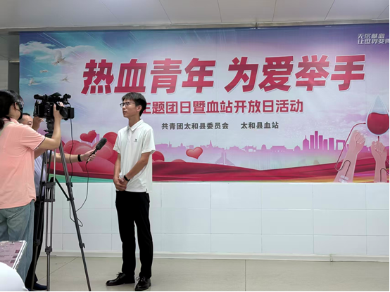
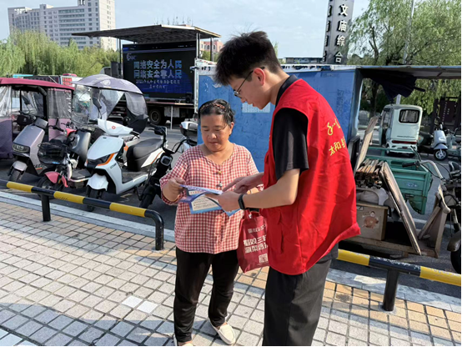
毕业后，杨奥宇同学积极响应国家“到西部去、到基层去、到祖国最需要的地方去”的号召，毅然加入大学生志愿服务西部计划，目前服务于共青团太和县委员会。在新的岗位上，他充分发挥在校期间积累的宣传策划、组织协调及新媒体运营专长，深耕青年思想引领与共青团品牌建设工作：精准对接青年需求，创新宣传形式，有效提升了基层团组织的凝聚力与影响力，继续在祖国基层一线书写着新时代青年的奋斗篇章。
杨奥宇同学的成长轨迹，是我院坚持“五育并举”、培养高素质应用型人才的优秀成果。他以实际行动证明当代青年既能于校园勤学修德、练就本领，亦能赴基层扎根奉献、担当大任，是值得全院学子学习的榜样典范。
三、课程与教学改革
（一）典型教学改革案例
学院推进“项目化+展演式”教学改革，典型案例：
精品课程建设成效显著，聚焦专业核心能力培养，紧扣职教改革与行业发展需求，持续深化课程内涵建设与质量提升。2023年，成功建设省级慕课《幼儿健身操》，课程内容紧密对接学前体育教育、幼儿健康指导等岗位需求，融合趣味化、科学化教学理念，突出实践操作与技能训练，为体育教育、社会体育专业学生夯实幼儿体育教学能力。 2024年，再度斩获省级精品课程《体育游戏》，课程立足全民健身与体育服务行业发展趋势，涵盖游戏设计、组织实施、趣味拓展等核心模块，精准适配健身指导与管理、社会体育等专业岗位技能要求，融入行业前沿技术与教学方法，强化岗课赛证深度融合。两门省级精品课程均由“双师型”骨干教师团队牵头打造，注重教学模式创新与资源整合，通过线上线下混合式教学、实践场景化授课等方式，提升课程趣味性与实效性，形成示范引领作用，有效带动专业群整体课程建设水平提升，为高素质技术技能人才培养提供优质课程支撑。
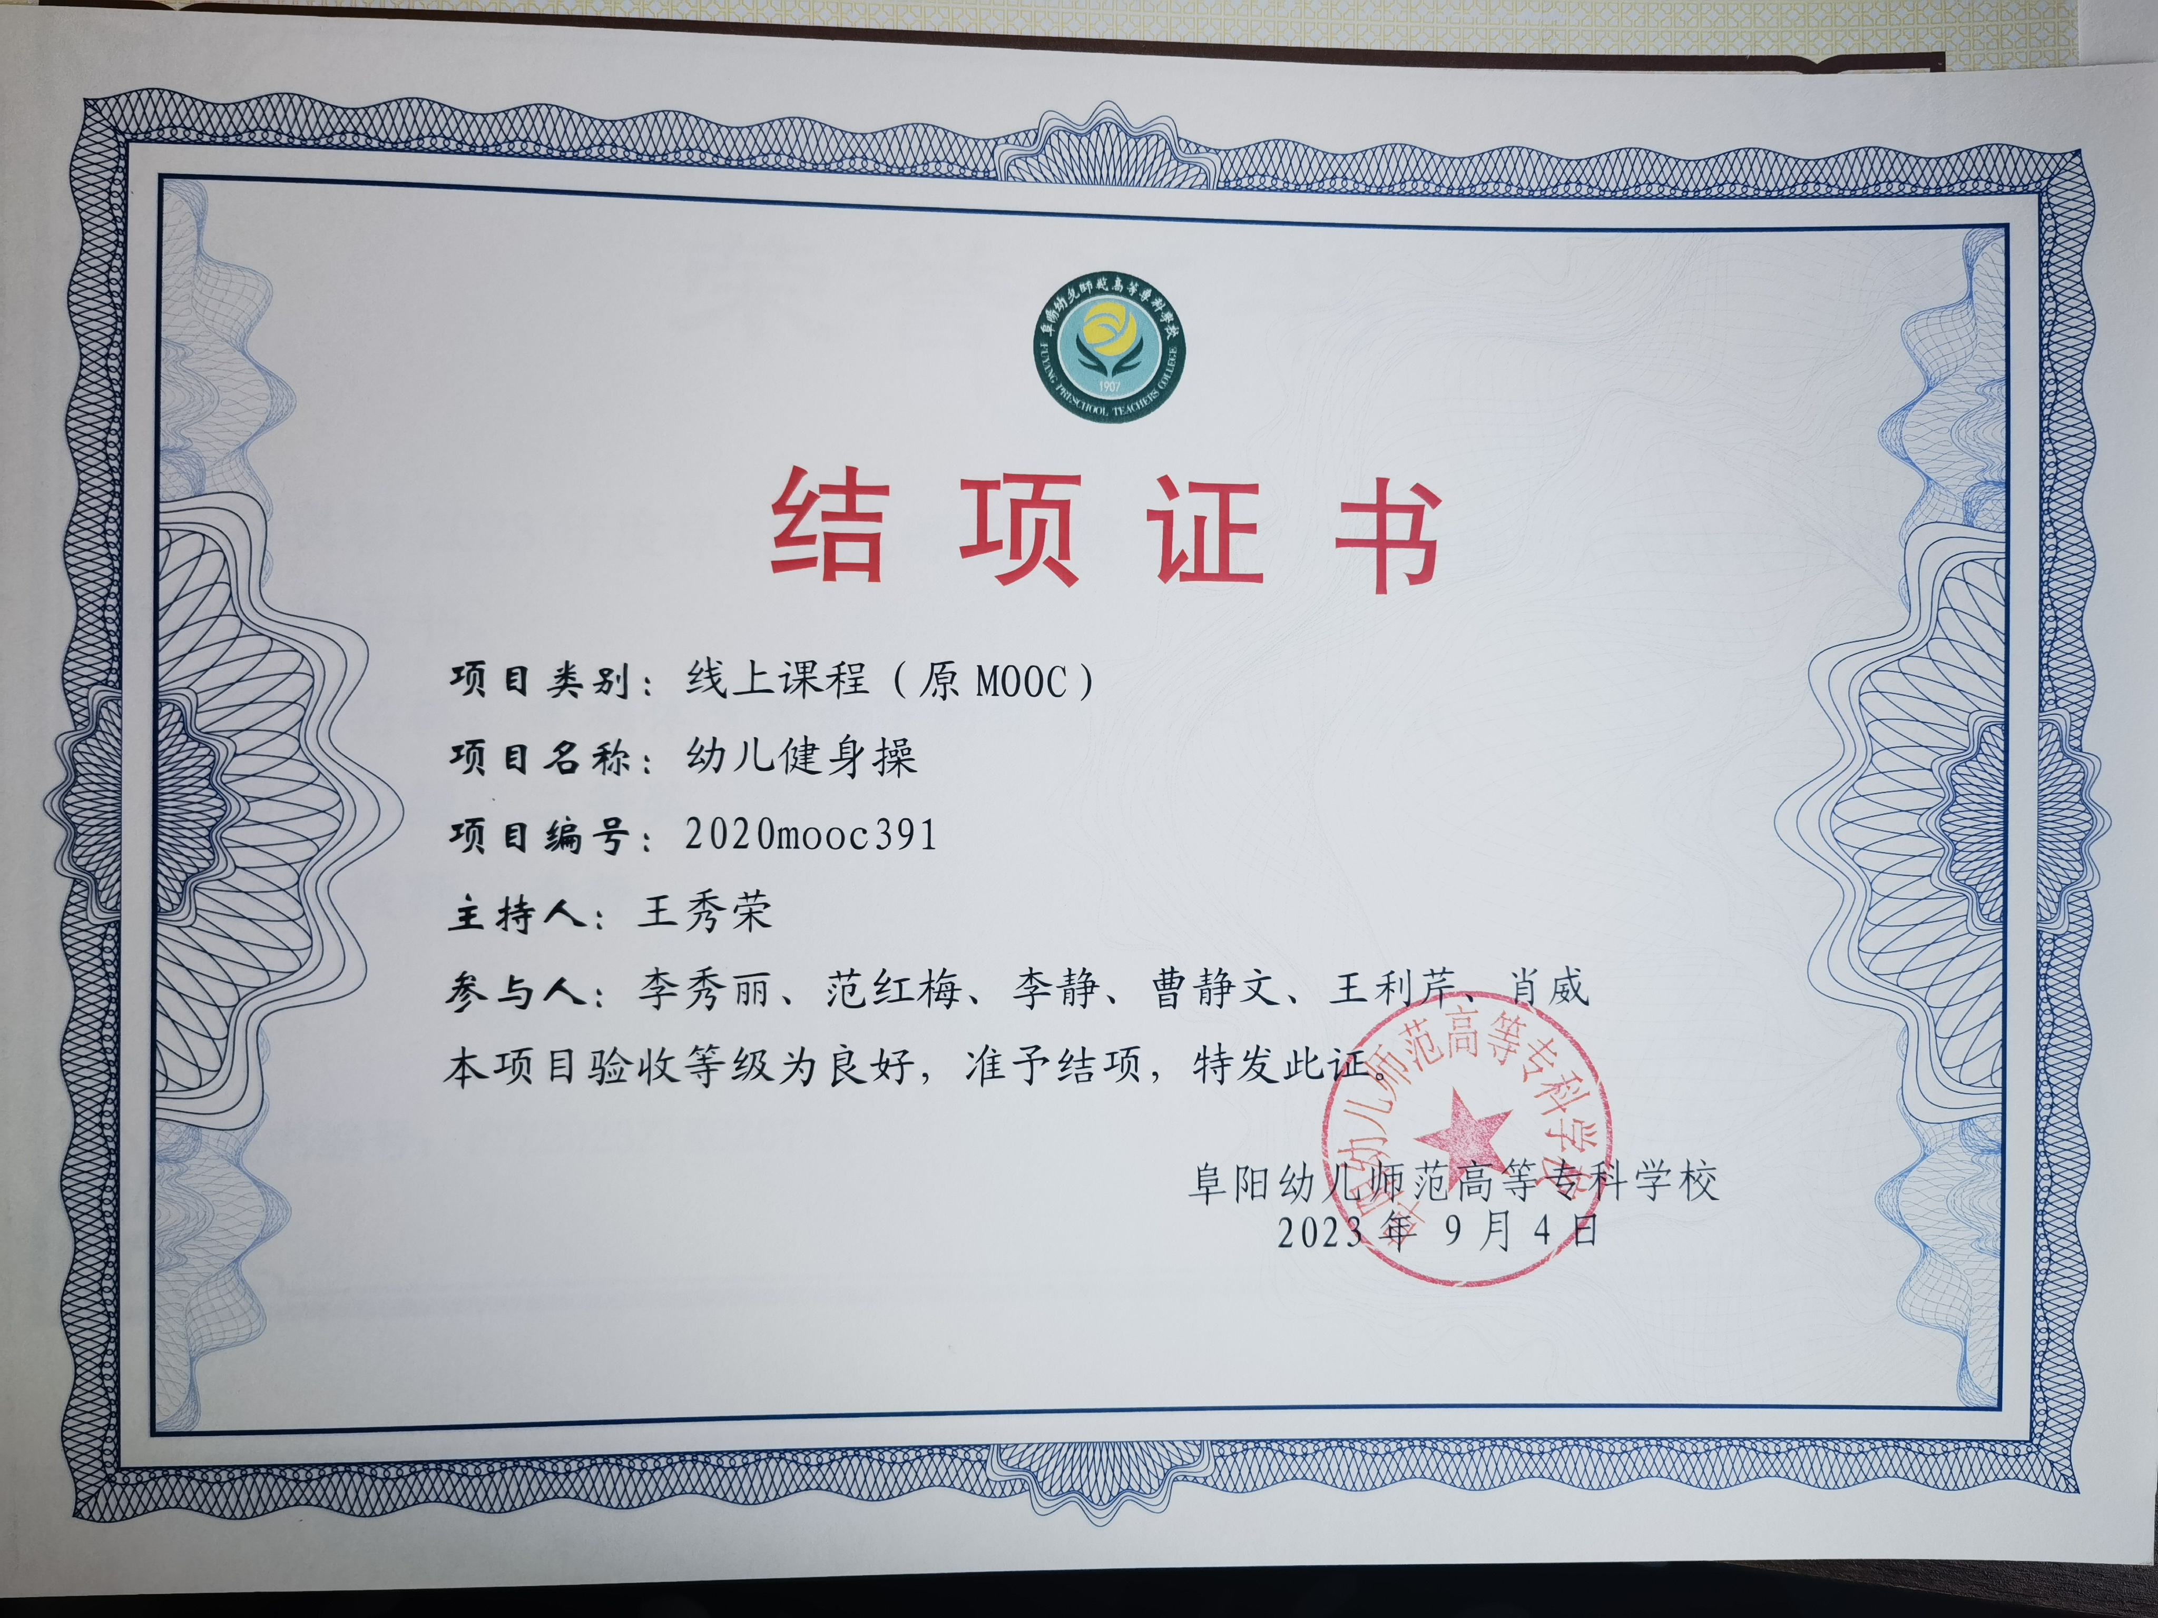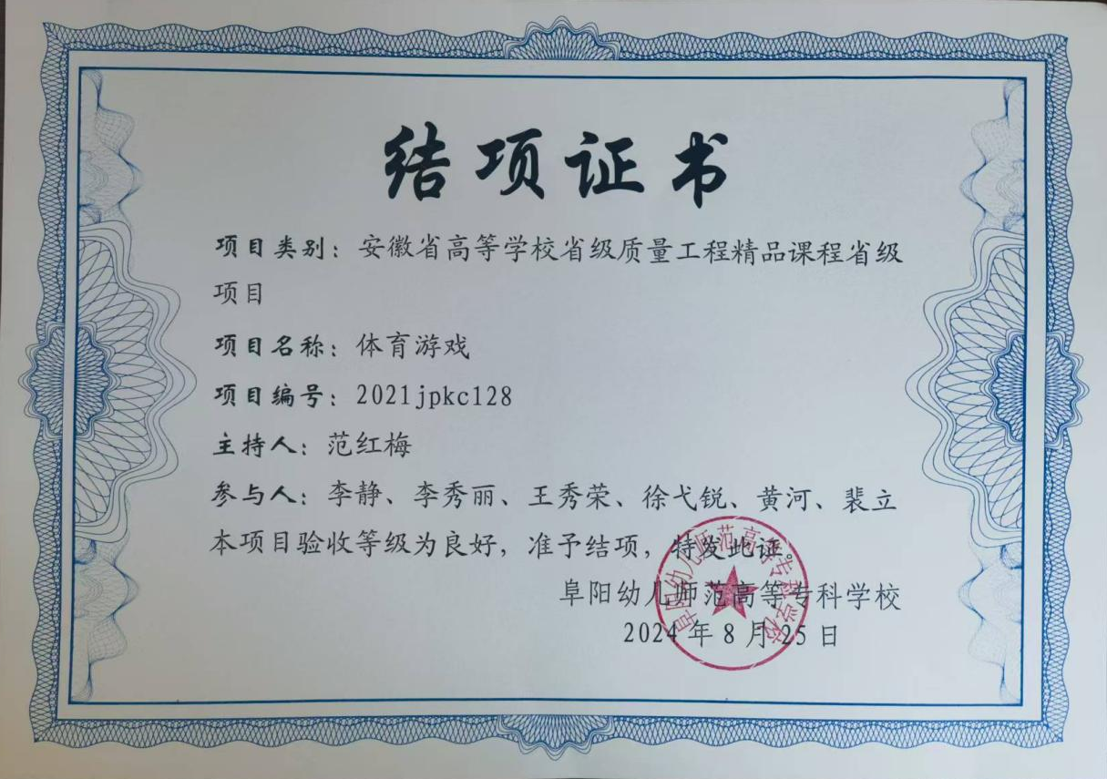

（二）教材教法改革

创新课程改革典型案例
- 教材建设
华东师范大学出版社出版“十四五”职业教育国家规划教材《高职体育与健康》，主编：章翔 、张倩、 范云峰。开发有校本教材《体育游戏》，引导学生关注体育前沿动态，适应新时代小学体育教育发展需求。

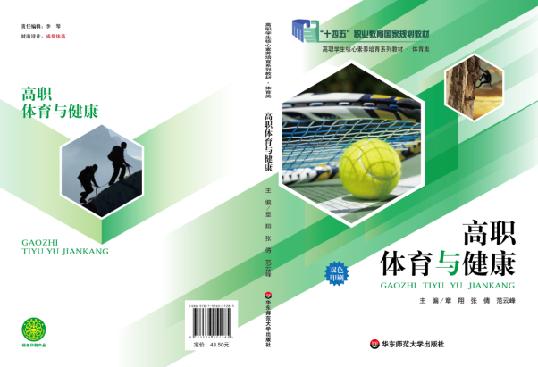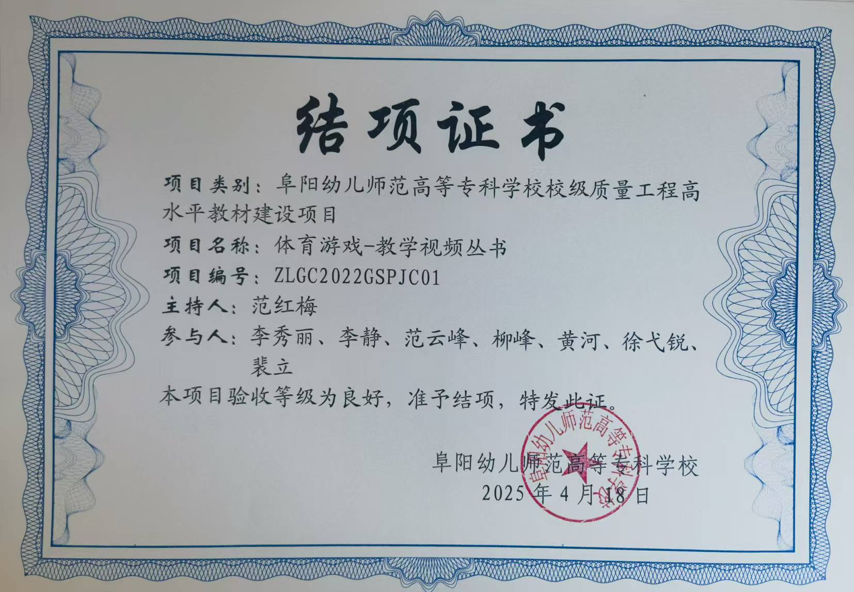

2.教材建设创新实践案例
以“课标引领、岗需适配、特色赋能”为核心，深化教材体系迭代升级，构建“国家规划教材筑基+校本特色教材拓能”双轮驱动模式，推动体育教学提质增效。
1. 锚定课标选优国家规划教材：选用华东师范大学出版社“十四五”职业教育国家规划教材《高职体育与健康》，紧扣职业教育新课改要求，聚焦学生运动能力、健康行为、体育品德核心素养培育，内容涵盖基础体能训练、专项运动技能、职业健康防护等模块，既契合高职人才培养定位，又融入行业岗位健康需求，为课堂教学提供科学系统的核心内容支撑，保障教学质量基准线。
2. 贴合学情开发校本特色教材：立足学生兴趣差异与实践教学需求，自主研发《体育游戏》校本教材，将专业技能训练与趣味游戏设计深度融合。教材精选适配高职课堂的多元游戏案例，涵盖团队协作类、技能强化类、体能提升类等类型，兼顾安全性与实操性，既弥补国家教材个性化内容不足，又通过“玩中学、练中悟”的形式激活课堂氛围，助力分层教学落地，实现国家课程标准与校本教学特色的有机衔接。
3.教法改革
“课、训、赛”三位一体育人模式的创新与实践，安徽省教学成果二等奖。根据学校办学定位明确以小学、幼儿园师资培养为主的专业人才培养目标定位，大力推动实施“课、训、赛”三位一体育人模式，围绕体育课程设置、上课形式、学分管理、教学内容等方面进行改革，摒弃教师漫灌式、一刀切教学方式方法，努力提高学生体质健康水平。大学一年级普修体育基本知识和技能，培养学生运动兴趣，夯实体育基础；根据自己运动兴趣，大二开始体育俱乐部选课，同时根据自己实际情况选择加入体育社团，形成课上课下学训结合，打造篮球、排球、足球、乒乓球、羽毛球、健美操等校内竞赛平台，召开校春季趣味运动会和秋季田径运动会。充分发挥体育社团和体育俱乐部的作用，形成形式多样，内容丰富的运动竞赛，为学生创造竞赛机会，鼓励学生积极参与各类竞赛，在推广体育文化的同时锻炼学生身体素质和参与意识。
构建“我运动我快乐”体育实践平台，聚焦“每天锻炼一小时，健康工作50年，幸福生活一辈子”目标达成，让“体育”与“健康”真正的得到有机结合。我校与安徽云知教育科技有限公司合作，按照学生习惯在手机云运动APP上设置跑步路线，学生每周完成10000米健身跑体能训练要求，学期结束完成目标任务健身跑成绩纳入期终体育成绩并获得相应学分，体育成绩与学业和校内评优评奖挂钩。要求学生按照规定完成月度和学期跑步任务，通过智能软件进行过程管理监测，引导学生养成坚持锻炼的习惯。定期对体能训练情况进行公示，营造比学赶超的浓厚氛围。通过“爱体育·爱生活”毕业跑、跳绳大赛等活动吸引学生走下网络、走出宿舍、走向操场。
四、师资与实践教学
（一）师资队伍
学院拥有教师77人，副教授 17 人，讲师41人，硕士研究生 65 人，在读博士5人，省级教坛新秀3人，校级教坛新秀2人，国家级健将3人、一级美术师1人、非遗传承人1人，“双师型”教师27人、占比35%，省级教学创新团队 5 个。行业导师（中小学特级教师、体育健身教练等）20人，师资兼具理论与实践能力。2025年教师申报教科研课题7项、发明专利10项、发表论文20余篇。充分彰显了教师队伍扎实的研究能力与积极的学术探索态度。

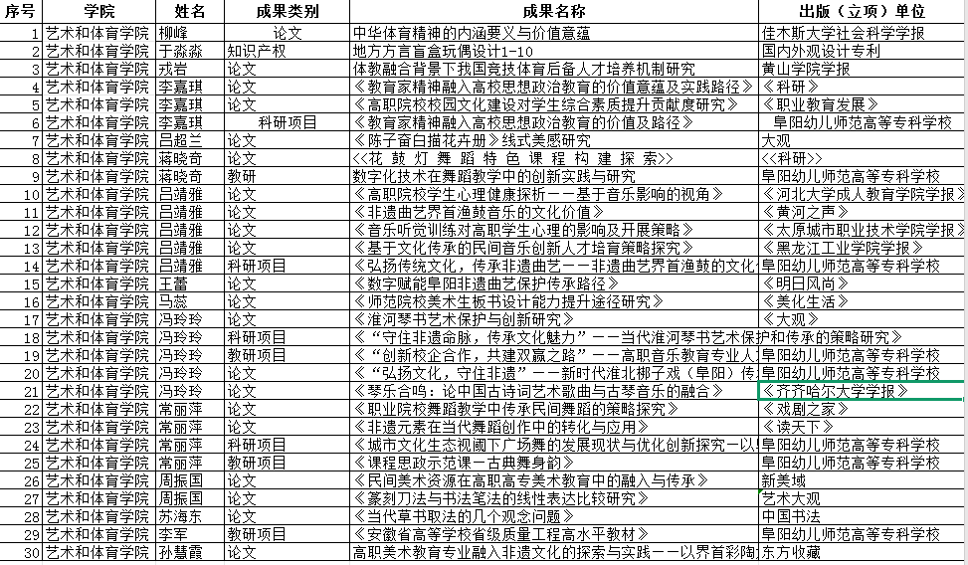
（二）实践教学条件
2.1学院配备专业化实训场地：
艺术类：500平演播大厅1个、钢琴房180间、舞蹈训练室7个、美术实训室14个（含国画、油画、篆刻等功能室）；
体育类：400米田径场1块、运动解剖虚拟仿真实训室1个、体育保健实训室1个，健身房、羽毛球馆等场地、体育综合馆。
共享资源：微格教室、计算机房等，可满足专业课程与实训教学需求。
2.2校外实践基地建设
学院高度重视实践教学体系构建，积极拓展校校、校企合作渠道，为师生搭建优质实践平台，有效推动人才培养与行业需求的深度衔接。

在校校合作方面，学院已与北城小学、实验小学、六里小学、苗桥小学、东盛路小学、清河小学、北大新世纪、汇鑫小学、南门路小学等一批区域内优质中小学建立稳定合作关系，共建教育实践基地。通过开展教学见习、实习支教、教研协同等合作项目，助力师范生积累教学经验、提升专业技能，同时为合作小学的艺体教育注入专业力量。
在校企合作层面，学院精准对接艺术类及体育行业发展需求，与阳光蓓蕾舞蹈艺术学校、西柚美术教育培训机构、视点美术培训学校、上海呈康体育发展有限公司、阜阳市颍东区苗乐绘艺术培训中心等多家优质企业及培训机构达成合作，打造特色实践基地。依托企业的行业资源与实践场景，开展课程共建、实训实习、赛事合作等多元化合作，促进专业人才培养与行业岗位需求的精准匹配，实现校企互利共赢。
2.3拓展实践基地建设情况
为进一步拓宽美术教育、艺术设计专业的实践教学基地2025年10月份艺术和体育学院与阜阳市万艺文化传播有限公司签订合作协议，拟挂牌成立“美术专业校外实践基地”，合同明确双方的权利与义务并且制定《实习实训管理办法》，保障学生见习、实习、校外专业实践期间的指导、管理与安全。
产教融合典型案例1：
2025年4月份美术教育专业赴江西婺源进行为期两周的美术写生教学活动，五月份对写生活动进行了成果汇报展。11月份艺术设计专业在校外实践基地苏州一甲文化有限公司进行为期一周的外出实践教学，参访苏州、上海知名设计公司、艺术机构、博物馆了解当前设计行业的运作模式、市场需求与未来趋势，弥补书本知识的局限性。同月邀请阜阳市万艺文化传播有限公司产业导师为美术教育、艺术设计专业学生进行宣讲，让学生接触并了解彩陶相关知识能够提升个人的审美格调和艺术鉴赏力。一系列教学活动旨在将课堂理论教学与社会实践相结合来拓宽学生的视野激发设计灵感。
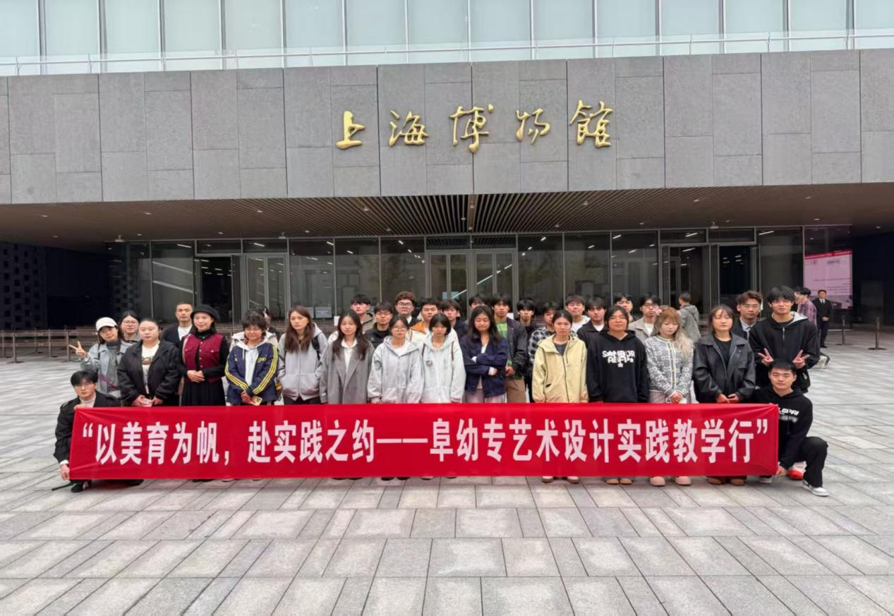
艺术设计专业参观上海博物馆
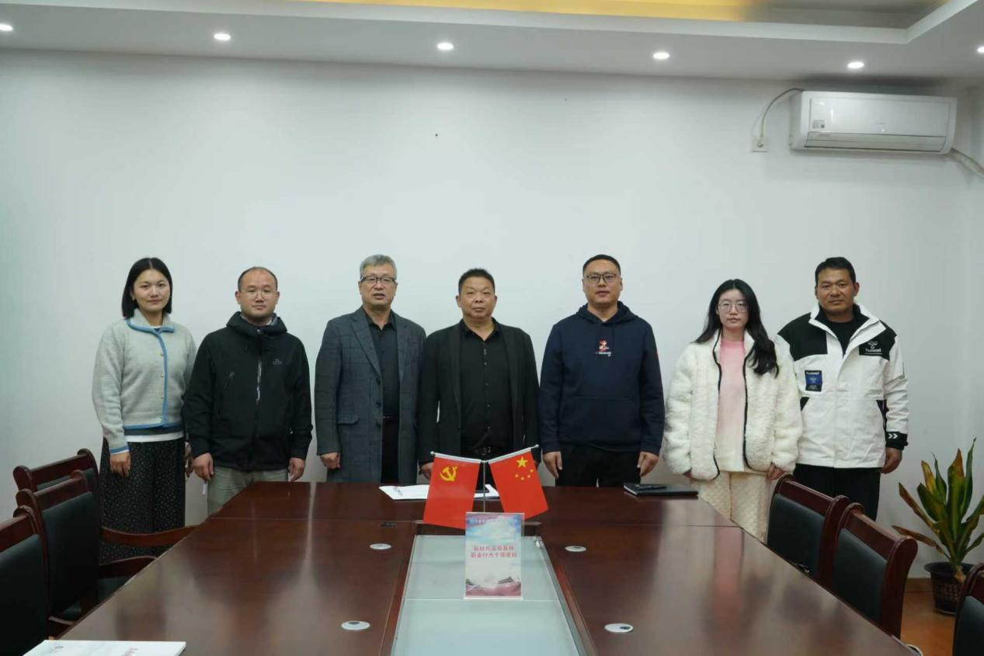
阜阳万艺文化有限责任公司签订合作协议
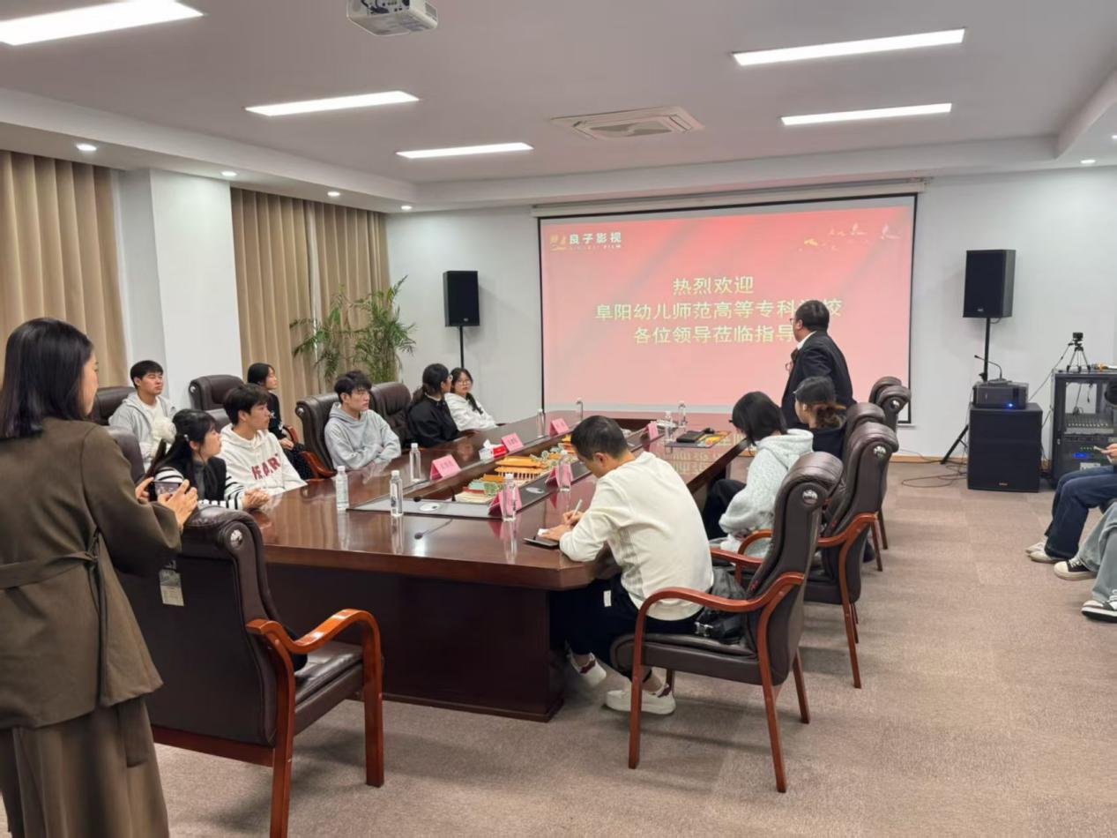
艺术设计专业考察苏州良子影视公司

五、学生发展与竞赛
（一）竞赛获奖
2024-2025年学生竞赛成果显著：
2024年：安徽省师范生教学技能竞赛获一、二、三等奖各1项，长三角师范生教学技能大赛获二等奖1项；
2024年：全国大学生艺术展演获二等奖2项、三等奖1项；安徽省大学生艺术展演获一等奖4项、二等奖8项；安徽省学生体育联赛田径比赛获二等奖2项、三等奖8项。
2025年：参加省级比赛获奖33项，其中二等奖14项，三等级7项。安徽省师范生教学技能竞赛获二等奖2项。2025 年安徽省学生体育联赛大学生武术比赛获得 金 1 银 1 铜及 5 个三等奖的优异成绩。2025年大学生体育联赛手球比赛暨2026年安徽省运动会资格赛荣获手球铜牌，实现历史性突破。
（二）学生获奖明细
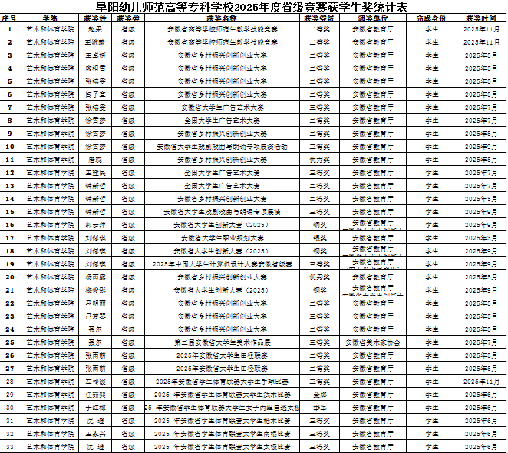

（三）特色育人活动
学院常态化开展专业实践活动：
艺术类：声乐、器乐技能大赛、舞蹈大赛、年级汇报展演、师生音乐会、书画作品展；
体育类：各类体育联赛、运动会；
综合类：未来教师技能大赛、科技文化艺术节、志愿服务等，既丰富校园文化，又提升学生专业素养。
学生发展与职业成长
典型案例1：
2025学年度美术教育、艺术设计专业学生质量发展以夯实专业基础、锤炼创新能力、塑造综合素养为核心，通过课程教学、实践实训、文化浸润等多维度培养，学生在专业能力、创新思维、职业素养等方面实现全面提升。
2025学年度美术教研室全体教师依托课程大纲、学科竞赛等实践载体和各类资源平台，美术教育、艺术设计专业学生逐步突破传统的绘画技能，形成观察-构思-创作的创新思维链条。在安徽省乡村振兴创新创业大赛、安徽省大学生书法篆刻展、安徽省第七届校园读书活动等赛事中均取得优异成绩，其中安徽省安徽省乡村振兴创新创业大赛的获奖84位同学更是创下历史新高。多项赛事说明了学生从技能提升到思维蜕变。在“以赛促学、以产育人”的培养模式下不仅夯实了专业功底，更锤炼了创新能力与社会责任感，逐步成长为适应文化产业发展需求的复合型艺术人才。
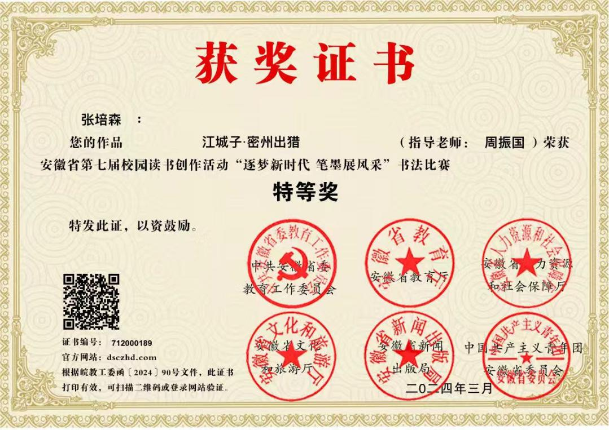
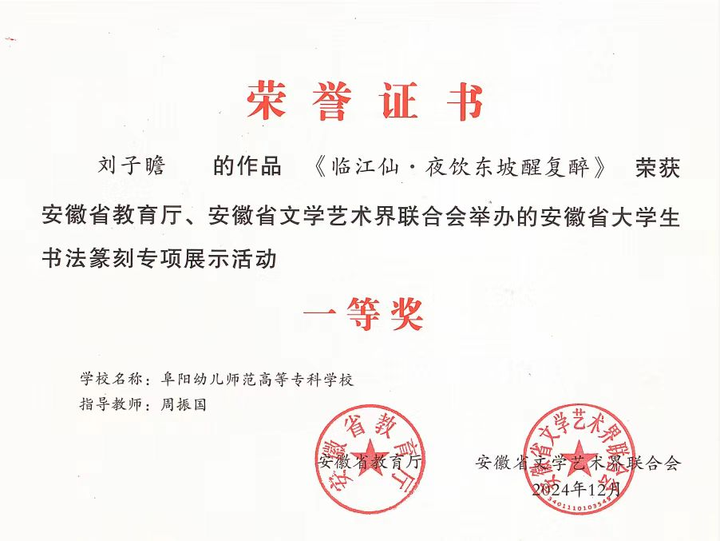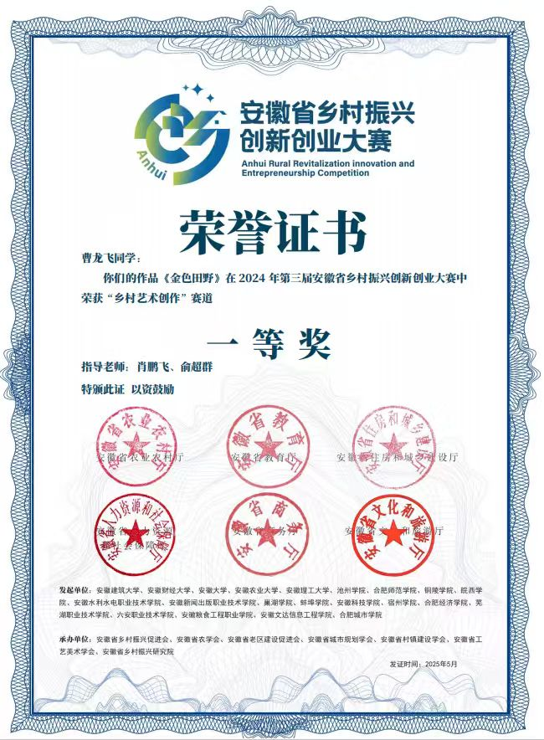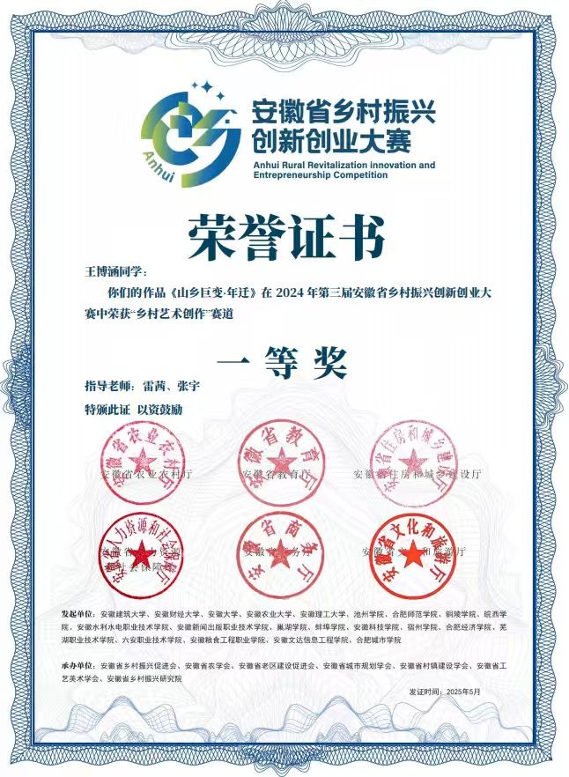

六、服务贡献与社会合作
（一）校企合作课程
学院与本地文化演艺公司、体育健身机构共建专业技能实训课程课程，采用“企业导师进校授课+学生企业实践”模式，2025年累计输送实习学生100余人。
（二）社会服务项目
学院发挥专业优势开展社会服务：

服务乡村振兴典型案例具有学校特色的服务

典型案例1：

“星光育美” 赋能临泉大谢庄，文化浸润助力乡村振兴
为深入贯彻乡村振兴战略，落实 “三下乡” 社会实践育人要求，2025 年暑期，阜阳幼儿师范高等专科学校艺术和体育学院组建 “星光育美” 社会实践队，赴安徽省临泉县田桥镇大谢庄开展以 “艺绘乡土・美育赋能・振兴同行” 为核心的实践活动，聚焦非遗文化传播与乡村文化建设，以艺术力量激活乡村内生动力。
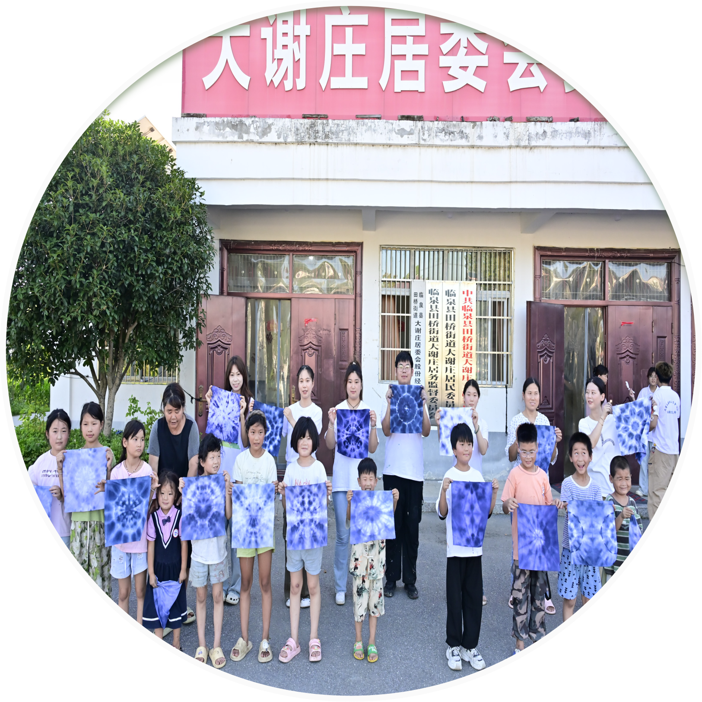
实践举措
精心筹备筑牢基础：学院组建专业筹备团队，明确成员职责，制定详尽行动方案，开展系统培训解读活动目标与标准；主动对接地方政府及居委会，获得全方位支持与配合，为活动落地提供坚实保障。
墙绘艺术扮靓乡村：实践队实地勘察待绘墙面，结合村庄历史与现代发展，围绕农耕文化、产业发展、人居环境等主题精心创作 8 幅文化墙绘，金黄麦穗、乡村孩童、特色农产品等元素跃然墙上，将艺术之美与乡土风情深度融合。队员们克服高温酷暑，夜间打着手电筒完成墙面打底与上色工作，用汗水让斑驳墙面变身文化景观。
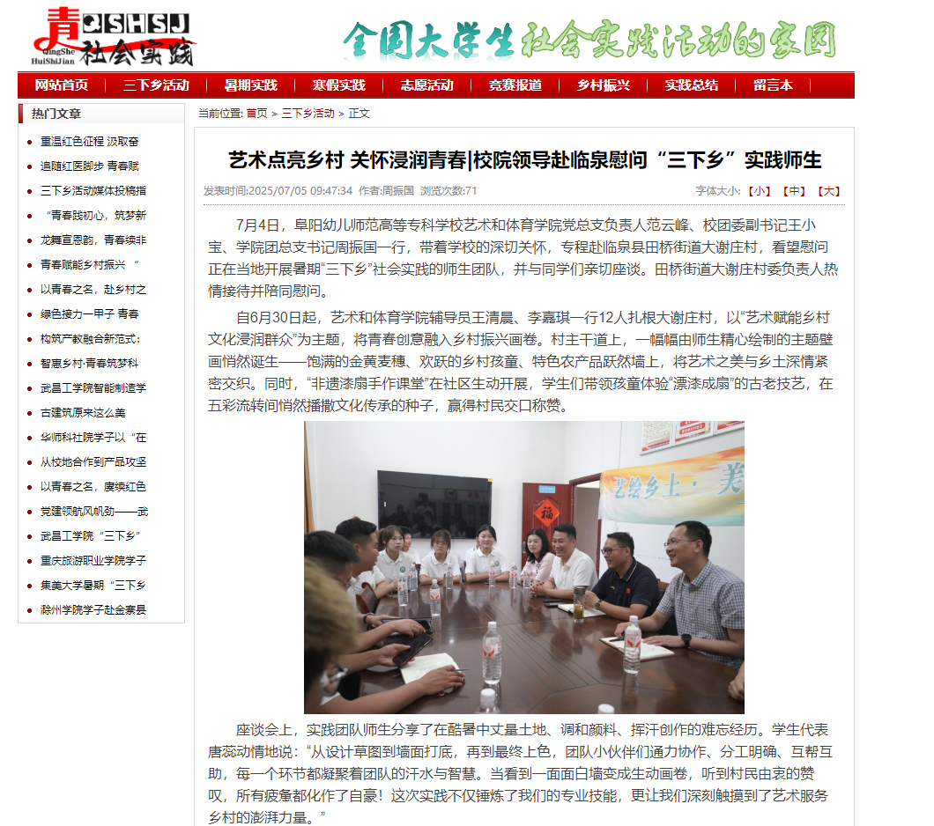
非遗传承活化文脉：开设漆艺绘扇、剪纸艺术、扎染技艺、拓印工艺等非遗体验课堂，详细讲解各项技艺的起源、历史底蕴与文化内涵，通过现场演示、手把手指导等方式，组织村民与孩童参与实践。特别设计亲子体验环节，让参与者亲手完成漆扇、剪纸、扎染作品及树叶拓印背包，在互动中播撒文化传承种子。
校地联动凝聚合力：活动期间，校团委、学院党总支负责人赴实践地慰问师生，召开座谈会倾听创作历程与困难挑战，传递学校关怀与支持；实践队与大谢庄居委会紧密协作，精准对接乡村文化需求，确保活动实效。
实践成效
村容村貌显著提升：8 幅文化墙绘不仅美化了村庄环境，更让村民在潜移默化中增强文化自信，获得 “这墙画让村子有了精气神” 的广泛赞誉，成为乡村文化新地标。
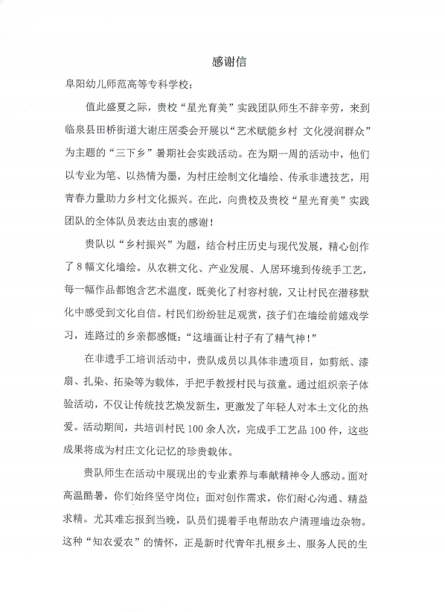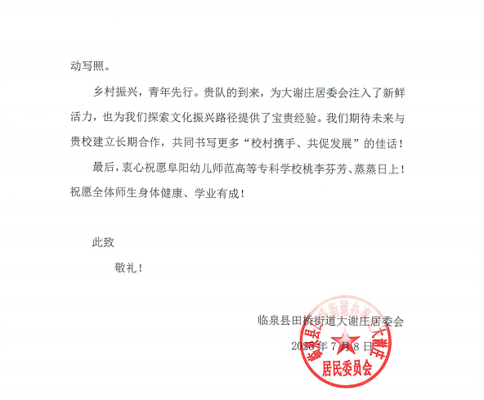
非遗传承成效丰硕：累计培训村民 100 余人次，完成各类非遗手工艺品 100 件，有效激发了群众对本土文化的热爱，让传统技艺在乡村焕发新生。
社会反响广泛热烈：活动得到当地电视媒体、公众号等平台报道，网友纷纷点赞 “这样的暑期生活太有意义”，实践队的专业素养与奉献精神获当地政府和群众高度评价，大谢庄居委会专门致信感谢。
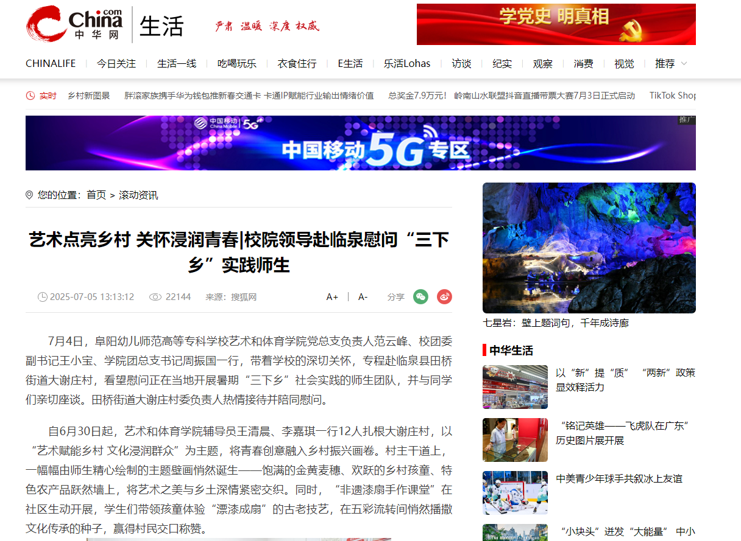
育人成果扎实有效：参与师生在实践中锤炼了专业技能，深化了对乡村的认知，增强了服务基层的责任感与使命感，践行了新时代青年扎根乡土、服务人民的担当。
典型案例2：党建结对共建黄岗李寨村，艺术绘就美丽乡村新图景
为深化校地党建共建，助力美丽乡村建设，学院党总支、团总支与阜南县黄岗镇开展党建对接，聚焦李寨村乡村美化与文化建设需求，充分发挥艺术专业优势，组织师生团队开展主题墙绘创作，推动江淮文化、地方特色与乡村文明深度融合。
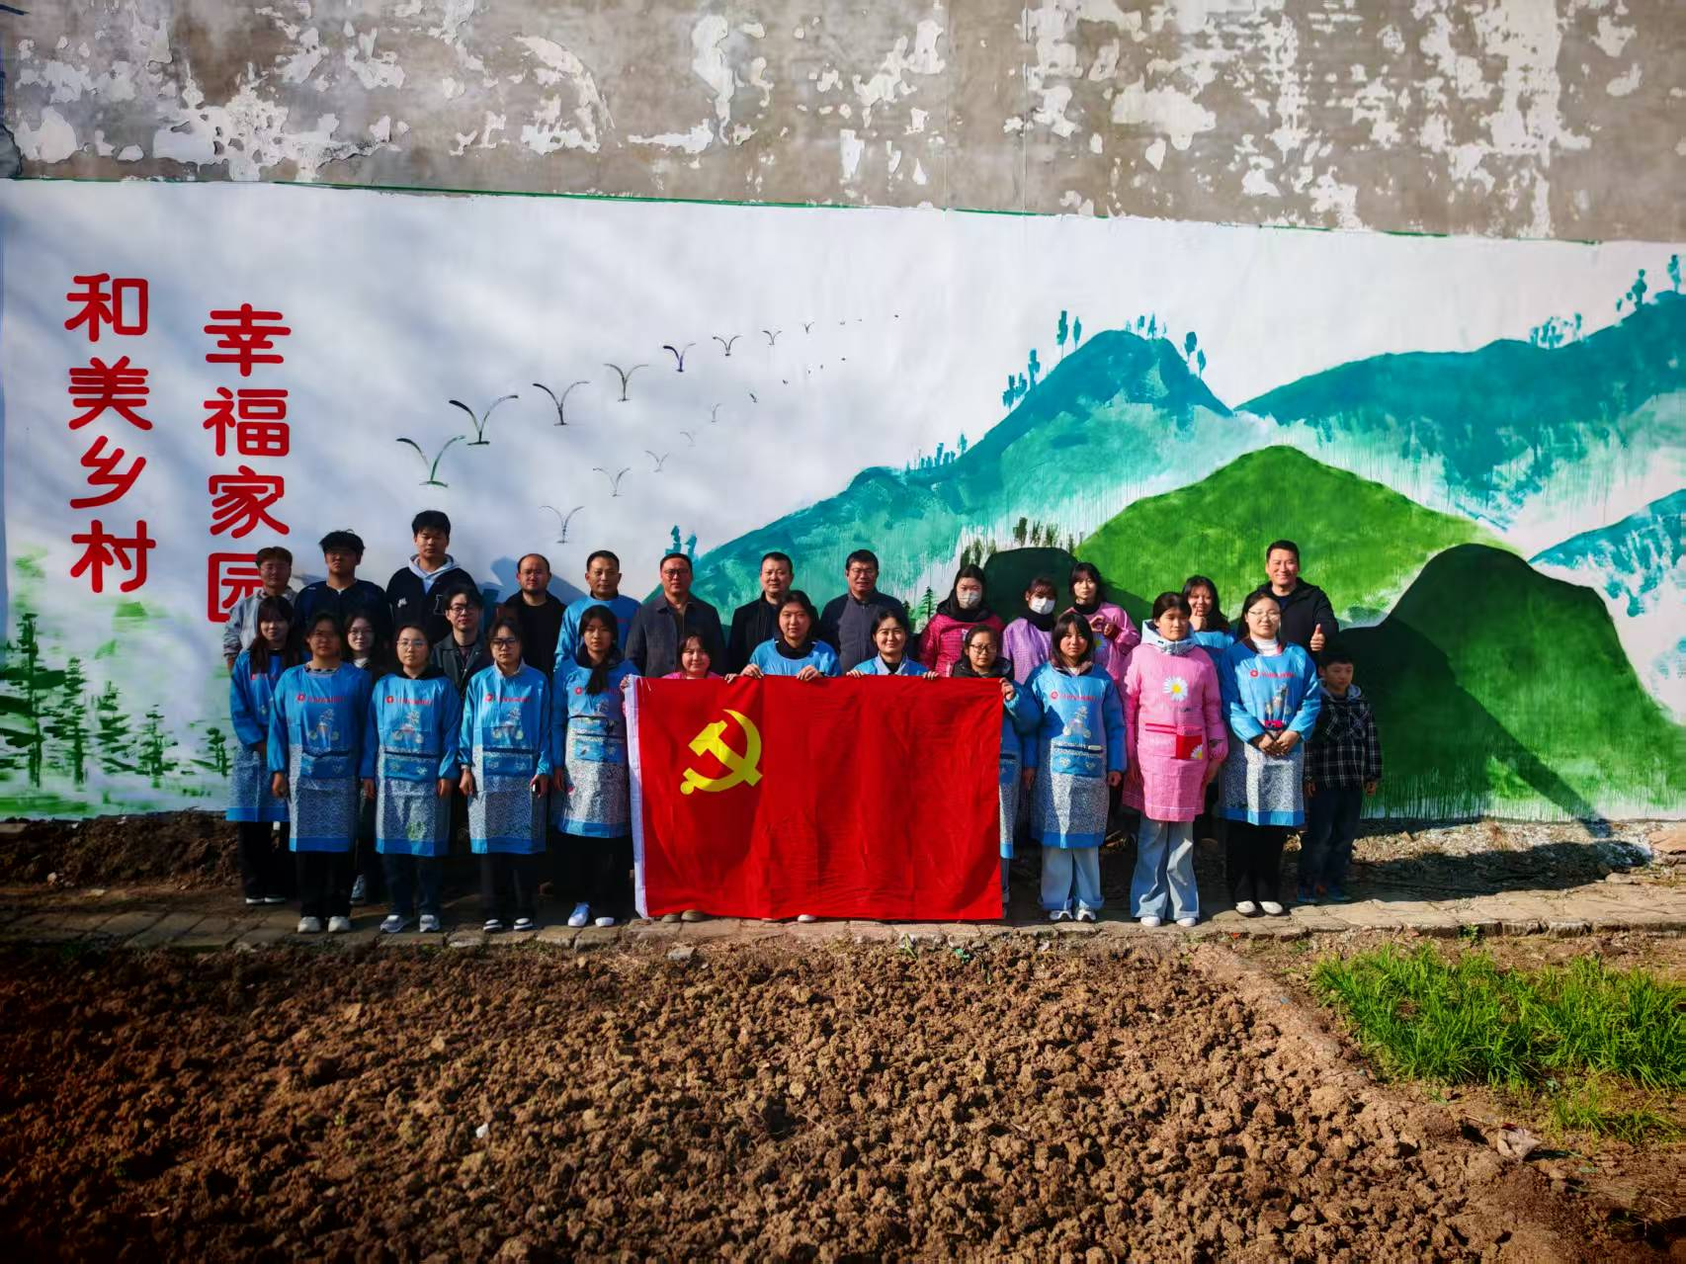

实践举措
党建引领精准对接：以校地党建结对为纽带，建立常态化沟通机制，深入李寨村实地调研，结合村庄发展定位与文化特色，确定以黄岗柳编、文明乡村、江淮文化为核心的创作主题，确保墙绘作品既符合美学标准，又贴近乡村实际。
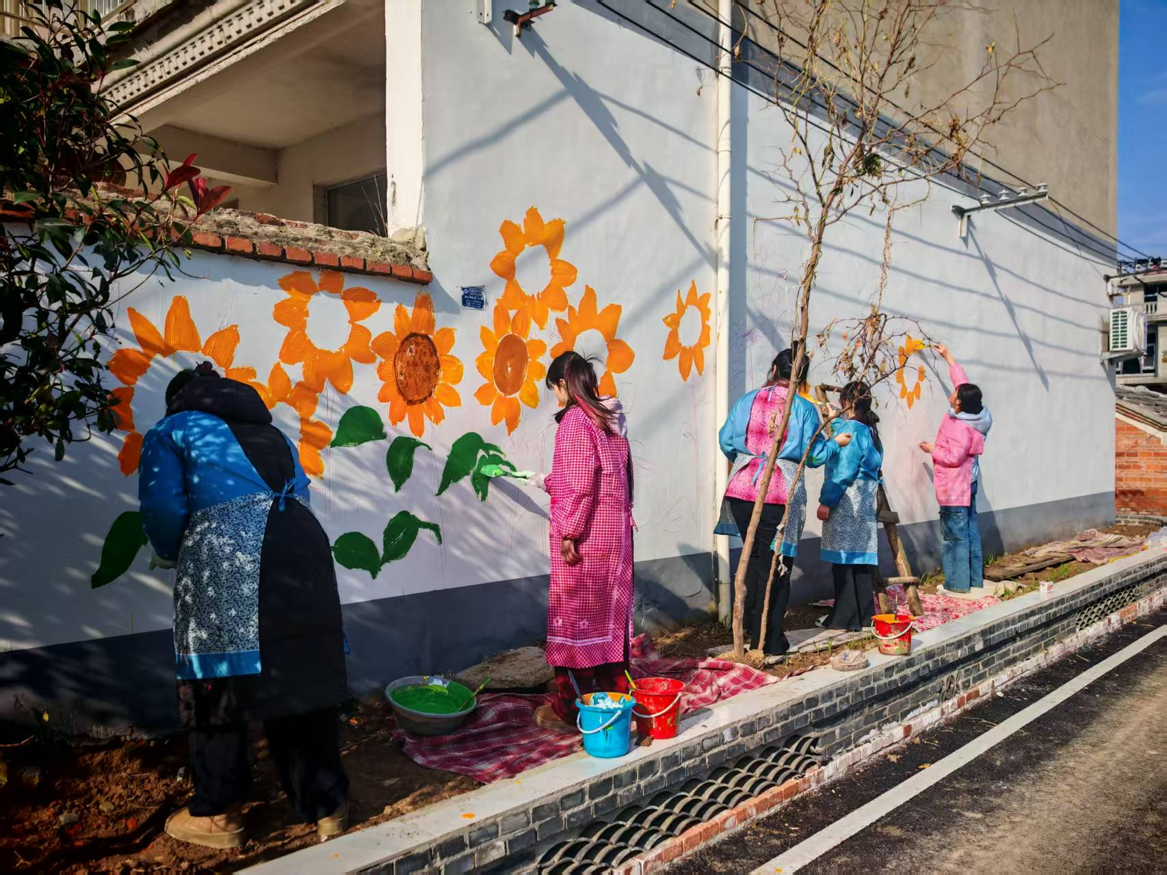
精兵强将集中攻坚：组建近 50 人的师生实践团队，利用三个周末共计 6 天时间，放弃休息全身心投入创作。团队合理分工，从设计草图、墙面处理、颜料调制到精准上色，每一个环节都精益求精，确保作品质量。
主题创作彰显特色：围绕黄岗柳编这一地方特色产业，生动展现柳编技艺传承与产业发展成果；聚焦文明乡村建设，融入邻里和睦、孝老爱亲、环境保护等正能量元素；深挖江淮文化内涵，将地域文化符号与现代审美相结合，打造兼具思想性与艺术性的文化墙绘。
实践成效
乡村环境全面提升：26 面主题墙绘覆盖村庄关键区域，形成连贯的文化景观带，彻底改善了村庄视觉面貌，为美丽乡村建设注入艺术活力，成为李寨村一张靓丽的文化名片。
文化内涵有效深化：通过墙绘艺术，让黄岗柳编的产业特色、江淮文化的深厚底蕴、文明乡村的时代风尚得到直观呈现，既丰富了村民精神文化生活，又为乡村旅游发展奠定了文化基础。
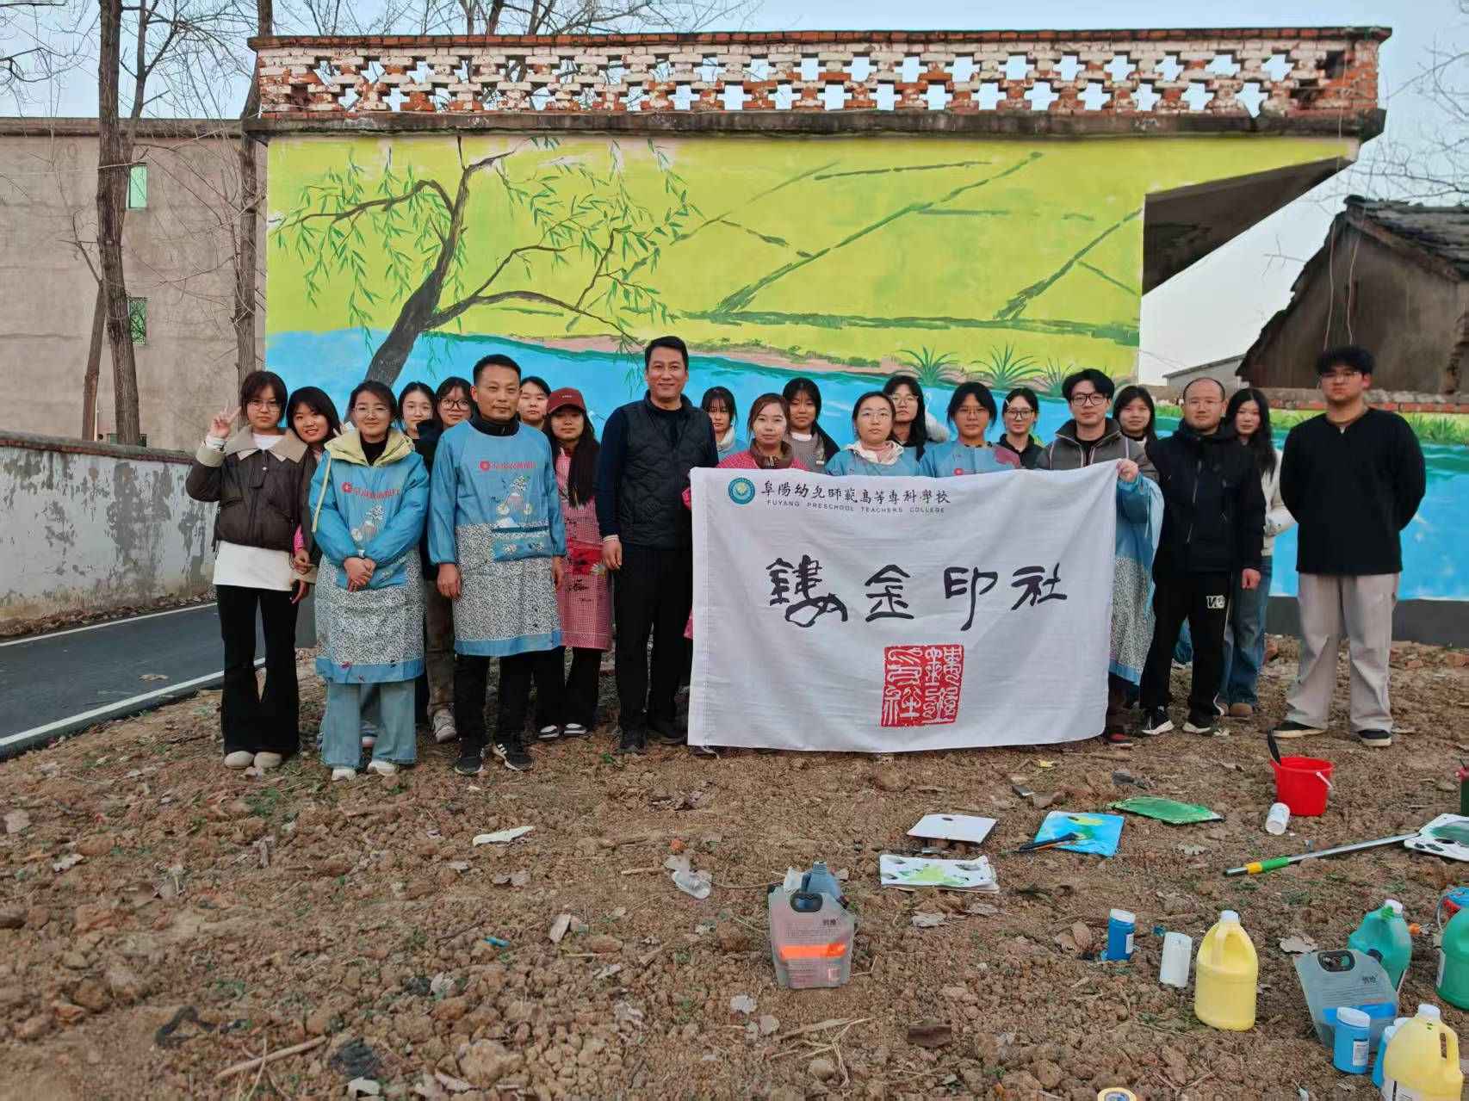
党建共建落地见效：以实践活动为载体，强化了学院党组织与地方基层党组织的联系，探索了 “党建 + 艺术 + 乡村振兴” 的新模式，为校地进一步深化合作积累了宝贵经验，彰显了党建引领下高校服务地方发展的责任与担当。
师生素养同步提升：参与师生在服务乡村的过程中，将专业知识与实际需求相结合，提升了实践应用能力与团队协作能力，深刻体会到艺术服务社会的价值，增强了扎根基层、奉献社会的理想信念。

七、文化传承与特色建设
学院打造“专业文化+红色文化”融合的特色品牌：依托非遗传承人资源，开展“传统篆刻技艺进校园”活动，传承传统文化；举办专题主题书画展等活动，将红色文化融入专业实践，

文化传承与发展：优秀传统文化融入课程与校园文化
典型案例1：以镂金印社为载体，打造传统文化育人特色平台
一、案例背景
为践行习近平文化思想，传承中华优秀传统文化，阜阳幼儿师范高等专科学校艺术和体育学院立足专业优势，成立以周振国老师为指导的 “镂金印社”，将篆刻这一传统艺术形式与课程教学、校园文化、校外服务深度结合，既丰富了传统文化教育载体，又实现了 “以文化人、以美育人” 的育人目标。
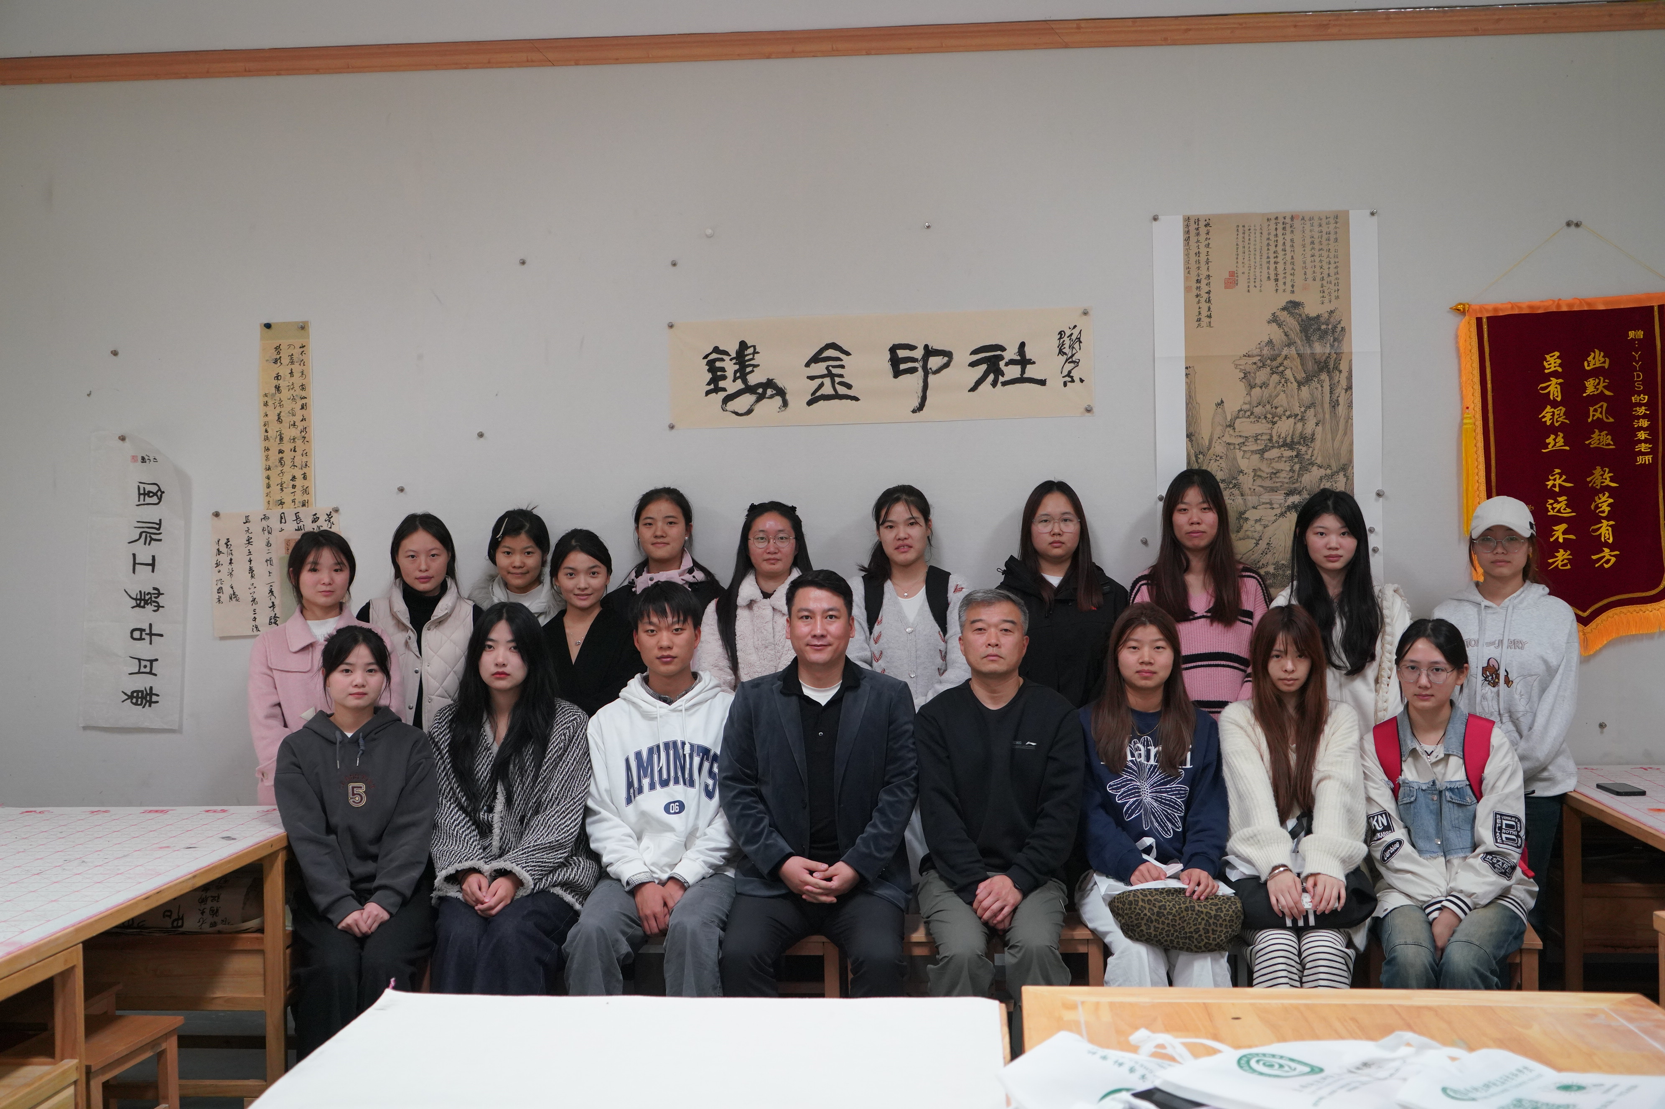
二、主要实践
课程融合，夯实文化根基：学院将篆刻艺术纳入《书法基础》《美术鉴赏》等课程模块，周振国老师牵头编写专项教学内容，系统讲解篆刻历史、技法规范与文化内涵。镂金印社作为实践延伸平台，组织学生开展石料选材、印面设计、执刀刻制等全流程实操训练，让课堂理论转化为实践能力，实现 “课程 + 社团” 协同育人。
校园活动，浸润文化氛围：在 “百福迎春 情暖阜幼” 主题党日活动中，周振国老师带领印社学生，与书法名家、党员教师共同创作篆刻作品，将福字印章加盖于春联之上，为师生送上 “笔墨 + 金石” 的双重祝福，该活动已连续开展四年，成为校园春节文化特色品牌。在 “手写祝福 同庆双节 共沐党恩” 中秋活动中，周振国老师指导学生将篆刻元素融入慰问品包装设计，让传统文化与节日温情深度融合。新生报到期间，印社学生在周振国老师统筹下，为新生赠送简易篆刻纪念品与手写福字，让新生感受传统文化魅力，快速融入校园。
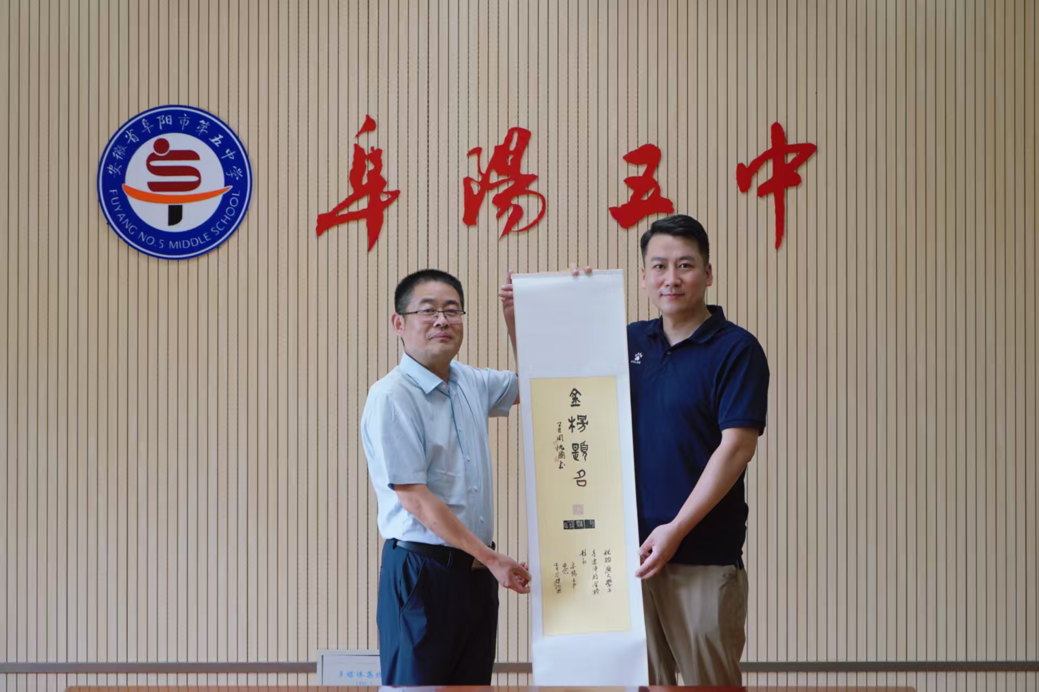

校外服务，拓展文化影响：今年高考前夕，周振国老师专程前往阜阳市五中，为高考学子刻印 “金榜题名” 主题篆刻作品，为高考学子加油助威，以传统艺术形式传递美好期许，彰显校园文化的社会服务价值。
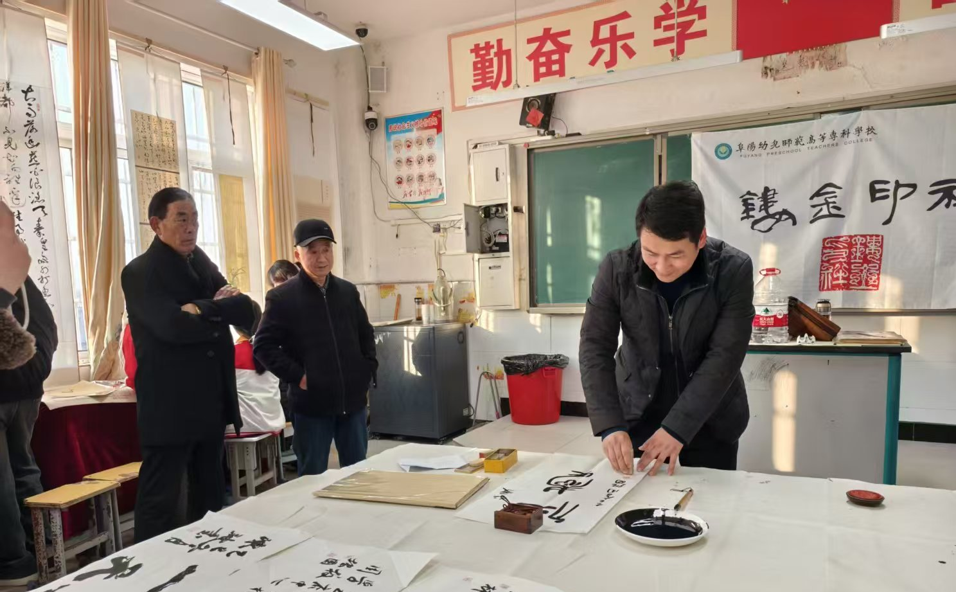
三、实践成效
学生文化素养显著提升，一批学生掌握篆刻技能，作品多次在校园活动中展示，文化自信与实践能力明显增强。形成特色校园文化品牌，篆刻元素与传统节日、党日活动、迎新工作的融合，让校园文化更具内涵与辨识度。扩大社会影响力，高考助威、春联赠送等活动让传统文化走出校园，获得师生与社会的广泛认可。

艺术和体育学院
2025年12月9日

